5 món ăn trị còi xương cho bé

5 món ăn trị còi xương cho bé
Trẻ bị còi xương khác với suy dinh dưỡng, còi xương là do cơ thể trẻ bị thiếu hụt vitamin D chứ không phải thiết các chất dinh dưỡng cần thiế cho cơ thể. Vì vậy các món ăn trị bệnh còi xương ở trẻ với việc trị trẻ suy dinh dưỡng không giống nhau.
1. Còi xương là gì?
Còi xương là loạn dưỡng xương do cơ thể trẻ bị thiếu hụt vitamin D, làm ảnh hưởng đến quá trình hấp thu, chuyển hóa canxi và phốt pho. Bệnh này thường gặp ở trẻ dưới 3 tuổi. Nguyên nhân chủ yếu gây còi xương ở trẻ chính là do thiếu ánh sáng mặt trời, trẻ sinh thiếu cân, sinh non, trẻ không được bú sữa mẹ, trẻ có hội chứng kém hấp thu, trẻ suy dinh dưỡng…
Trẻ thường quấy khóc, ngủ không yên giấc, giật mình, ra nhiều mồ hôi trộm, rụng tóc vùng sau gáy tạo thành hình vành khăn, răng mọc chậm, chậm biết lẫy, biết bò, đi, đứng… Trường hợp bệnh nặng, trẻ bị biến đổi ở xương gây thóp rộng, có các bướu trán, lồng ngực biến dạng, có chuỗi hạt sườn, các đầu xương cổ tay, cổ chân bè ra, chân vòng kiềng, chữ bát,…
2. 5 món ăn trị còi xương cho bé
Cháo cá quả:
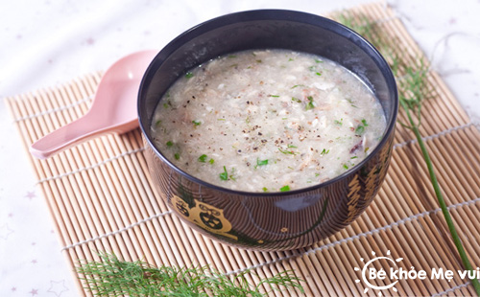
Ảnh: Sưu tầm Internet
Cá quả 1 con (300g), rau cải xoong 30g, gạo 50g, bột ngọt, bột gia vị vừa đủ. Chọn loại cá quả đầu bẹt, vảy ở bụng trắng, lưng đen, làm sạch cá bỏ nội tạng, đem hấp cách thủy cho chín, gỡ lấy thịt nạc ướp bột gia vị, xương cá giã nhỏ lọc lấy 200ml nước. Gạo xay thành bột, rau cải xoong rửa sạch thái thật nhỏ (có thể giã nhỏ rồi vắt lấy nước cho vào cháo). Cho bột gạo vào nước cá, đun lửa nhỏ, cháo chín cho rau cải xoong, thịt cá, bột ngọt vào quấy đều, cháo sôi lại là được. Cho trẻ ăn ngày 2 lần, cần ăn 20 – 30 ngày. Ăn cách ngày.
Cháo lòng đỏ trứng gà:
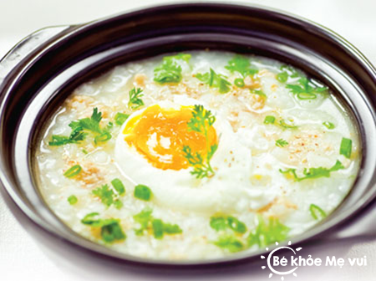
Ảnh: Sưu tầm Internet
Lòng đỏ trứng gà 2 cái, gạo ngon 50g, bột gia vị vừa đủ. Trứng gà luộc chín, bỏ lòng trắng, lấy lòng đỏ, sấy khô tán bột. Gạo rang vàng tán thành bột. Cả hai thứ trộn đều, cho vào nồi, đổ nước vừa đủ đun cho cháo sôi kỹ, thêm bột gia vị vào quấy đều, cháo sôi lại là được. Cho trẻ ăn lúc đói ngày 1 lần. Cần ăn trong khoảng 20 – 30 ngày.
Cháo tôm:
Tôm 150g, gạo 50g, bột gia vị vừa đủ. Tôm rửa sạch, bóc vỏ và càng để riêng. Thịt tôm giã thật nhỏ. Vỏ, càng tôm sấy khô tán bột mịn. Gạo xay thành bột. Tất cả trộn đều, thêm bột gia vị, cho vào nồi, đổ nước vừa đủ nấu thành cháo. Khi cháo chín cho bột ngọt quấy đều, cháo sôi lại là được. Cho trẻ ăn ngày 1 lần lúc đói, ăn liền 1 tháng.
Bột chân cua:
Chân cua 300g, hạt sen 50g, đậu xanh 50g. Chọn lấy chân của những con cua khỏe, rửa sạch sấy khô tán thành một mịn. Hạt sen, đậu xanh đều tán thành bột. Các thứ trên trộn đều với nhau. Mỗi lần ăn dùng 1 thìa cà phê bột chân cua hòa vào nước cơm đặc hoặc nước cháo loãng, có thể thêm đường hay muối để ăn cho vừa miệng. Ngày ăn 2 lần, cần ăn liền 15 – 20 ngày.
Cháo sụn lợn:
Xương sụn lợn 100g, gạo 50g, bột ngọt, bột gia vị vừa đủ. Xương sụn lợn rửa sạch, xay nhỏ như bột, ướp bột gia vị xào chín. Gạo xay thành bột. Xương sụn lợn cho vào nồi thêm 150ml nước đun trên lửa nhỏ, khi sụn nhừ cho bột gạo vào quấy đều, đun tiếp tới khi cháo chín cho bột ngọt. Trẻ ăn ngày 2 lần lúc đói. Cần ăn liền 15 – 20 ngày.
3. Cách phòng ngừa còi xương cho bé
Để phòng bị còi xương ở trẻ, mẹ mang thai nên ăn các thực phẩm giàu canxi. Nên cho trẻ bú mẹ hoàn toàn trong 6 tháng đầu. Hằng ngày cho trẻ tắm nắng khoảng 10 – 15 phút trước 9 giờ sáng. Cho trẻ ăn nhiều các món giàu canxi, phốt pho như trứng, cá, tôm, cua, ngao, sò, ốc và sữa, pho mát. Nếu cần, nên bổ sung vitamin D, canxi cho trẻ dưới dạng dược phẩm theo chỉ định của bác sĩ. Nhà ở của trẻ phải có đủ ánh sáng. Nếu trẻ bị mắc các bệnh ở đường tiêu hóa, hô hấp… cần được chữa trị sớm./.

Tổ nuôi sưu tầm

